**FIRAT ÜNİVERSİTESİ**

**KARİYER PLANLAMA, UYGULAMA VE ARAŞTIRMA MERKEZİ**

**GİDEN EVRAK İŞ AKIŞ ŞEMASI**

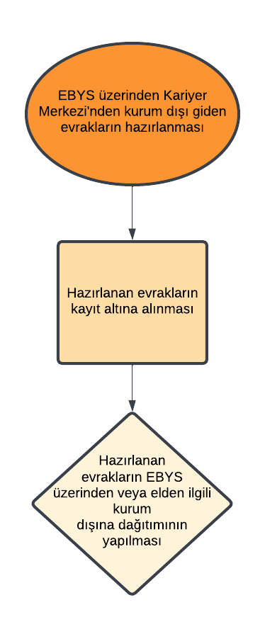

*FK.01.009*